**ФЕДЕРАЛЬНОЕ ГОСУДАРСТВЕННОЕ АВТОНОМНОЕ ОБРАЗОВАТЕЛЬНОЕ УЧРЕЖДЕНИЕ ВЫСШЕГО ОБРАЗОВАНИЯ «МОСКОВСКИЙ ГОСУДАРСТВЕННЫЙ ИНСТИТУТ**

**МЕЖДУНАРОДНЫХ ОТНОШЕНИЙ (УНИВЕРСИТЕТ)**

**МИНИСТЕРСТВА ИНОСТРАННЫХ ДЕЛ**

**РОССИЙСКОЙ ФЕДЕРАЦИИ»**

**ОДИНЦОВСКИЙ ФИЛИАЛ**

**КОЛЛЕДЖ МГИМО**

**КУРСОВАЯ РАБОТА**

**по дисциплине/профессиональному модулю**

«Сопровождение и продвижение программного обеспечения отраслевой направленности»

Тема Сопровождение и продвижение интернет-сайта международной научно-практической конференции «Язык. Культура. Перевод»

Выполнил Елизаров Виктор Алексеевич

(Фамилия Имя Отчество) (подпись)

Специальность 09.02.05 Прикладная информатика (по отраслям)   
 Группа И-4.1

Руководитель Селезнёва Людмила Альбертовна

(Фамилия И. О.) (подпись)

Одинцовский филиал МГИМО (У) МИД России преподаватель колледжа МГИМО

(место работы, должность, ученое звание, степень)

**К защите допустить**

Курсовая работа выполнена с оценкой

Дата защиты «____» _______________ 2021 г.

Оглавление

Введение 2

Глава 1. Описание информационной системы. 4

Глава 2. Требование к информационной системе. 10

Глава 3. Сопровождение информационной системы 15

# Введение

Сопровождение (поддержка) программного обеспечения — процесс улучшения, оптимизации и устранения дефектов программного обеспечения (ПО) после передачи в эксплуатацию. Сопровождение ПО — это одна из фаз жизненного цикла программного обеспечения, следующая за фазой передачи ПО в эксплуатацию. В ходе сопровождения в программу вносятся изменения, с тем, чтобы исправить обнаруженные в процессе использования дефекты и недоработки, а также для добавления новой функциональности, с целью повысить удобство использования и применимость ПО [11].

При работе над сопровождением используются стандарты:

* ISO/IEC 14764 (2006, русский перевод стандарта 1999 г. — 2002 г.);
* ISO/IEC 12207 (2008, русский перевод стандарта 2010г.);
* ISO 20000;
* SWEBOK (2004 г.);
* ITIL v3 (2007 г, обновление — 2011 г.);
* COBIT v5 (2012 г.).

По стандарту ISO/IEC 12207, этот процесс входит в 5 основных процессов жизненного цикла (ЖЦ) ПО: приобретение, поставка, разработка, эксплуатация, сопровождение.

В общем случае процесс сопровождения состоит из следующих задач:

* устранение сбоев;
* улучшение дизайна;
* расширение функциональных возможностей;
* создание интерфейсов взаимодействия с другими (внешними) системами;
* адаптация для возможности работы на другой аппаратной платформе, применение новых системных возможностей, функционирование в среде обновленной телекоммуникационной инфраструктуры и т.п.;
* вывод программного обеспечения из эксплуатации.

Цель данной курсовой работы - создать удобную систему, которая предоставляет пользователю полную информацию об интересующих товарах и дает возможность заказать любой товар, не выходя из дома.

Основными задачами разработки курсовой работы являются:

* Изучение сопровождаемого объекта;
* Разработка базы данных для хранения информации;
* Разработка пользовательского интерфейса для отображения информации.
* Сопровождение и продвижение интернет-магазина.

Объектисследования – торговля, то есть отрасль, проводящая операции по купле-продаже или обмену товаров.

Предметисследования – сфера предоставления услуг по покупке и продаже товаров в магазине.

# Глава 1. Описание информационной системы.

Изначально, информационная система состояла из многостраничного веб-сайта (рис.1).

Многостраничный веб-сайт содержит несколько страниц. В отличие от веб-сайта с одной страницей, единственный способ навигации и просмотра страниц в многостраничном дизайне — это переход по ссылкам в меню.

Многостраничный сайт – серьезный инструмент для компаний, у которых множество товаров и услуг, которые нуждаются в полноценной презентации. Одностраничный сайт для таких целей не подойдет, так как на нем попросту не хватит места, а переизбыток информации для лэндинга – не лучшее качество. Многостраничные ресурсы – не только площадка для продвижения товаров и услуг, но и показатель серьезности, высокого статуса компании.

Содержание многостраничного сайта не ограничено никакими рамками – количество страниц зависит только от объема информации. Для продвижения такого ресурса используются разнообразные методы SEO.



Рис.1. Главная страница

В шапке сайта находиться логотип МГИМО и меню сайта.

Информационная система состоит из следующих частей: главного меню навигации, логотипа МГИМО, фотография конференц-зала.

Главное меню (рис.2) предоставляет своим пользователям быстрый доступ к любой информации на их странице.



Рис. 2. Меню сайта

Блок меню сайта разбит на следующие части:

* Главная (рис.3);
* О нас (рис.4);
* Оргкомитет (рис.5);
* Анонсы (рис.6);
* Сборник материалов (рис.7);
* Недавние конференции (рис.8);
* Архив (рис.9);
  + 2018 (рис.9.1);
  + 2019 (рис.9.2);
  + 2020 (рис.9.3);
  + 2021 (рис.9.4);
* Контакты (рис.10);
* Cтраница конференции (рис.11);

Блоки «Главная», «О нас», «Оргкомитет», «Анонсы», «Контакты» расположены на одной странице и предоставляют основную информацию, которая может понадобиться посетителю сайта. В разделе «Главная» находится фотография конференц-зала МГИМО, а также название конференции.



Рис.3. Блок «Главная»

В разделе «О нас» описываются программы факультета для бакалавриата и магистратуры.

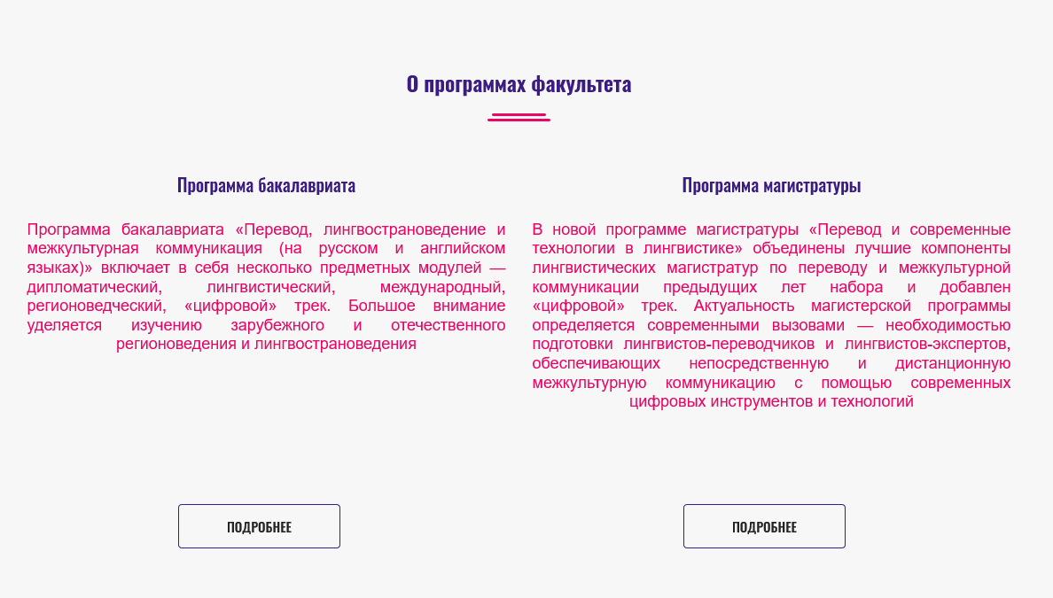

Рис.4. Блок «О нас»

В разделе «Оргкомитет» предоставлены данные о людях, входящих в состав оргкомитета.



Рис.5. Блок «Оргкомитет»

В разделе «Анонсы» можно узнать информацию о предстоящих конференциях.



Рис.6. Блок «Анонсы»

В разделе «Сборник материалов» находятся ссылки для скачивания программок конференций, а также опубликованной литературы.

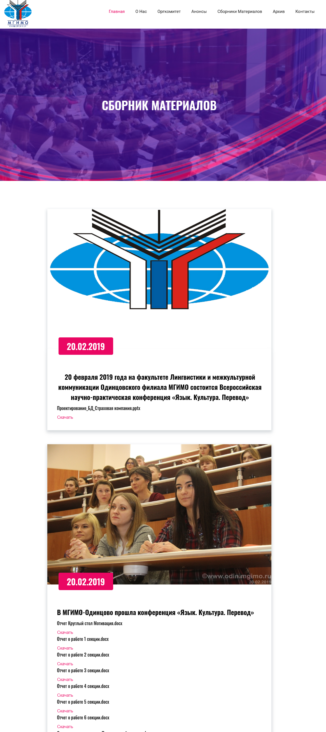

Рис.7. Блок «Сборник материалов»

На главной странице так же есть возможность посмотреть последние добавленные на сайт конференции, нажав по ним – мы попадем на страницу конференции.

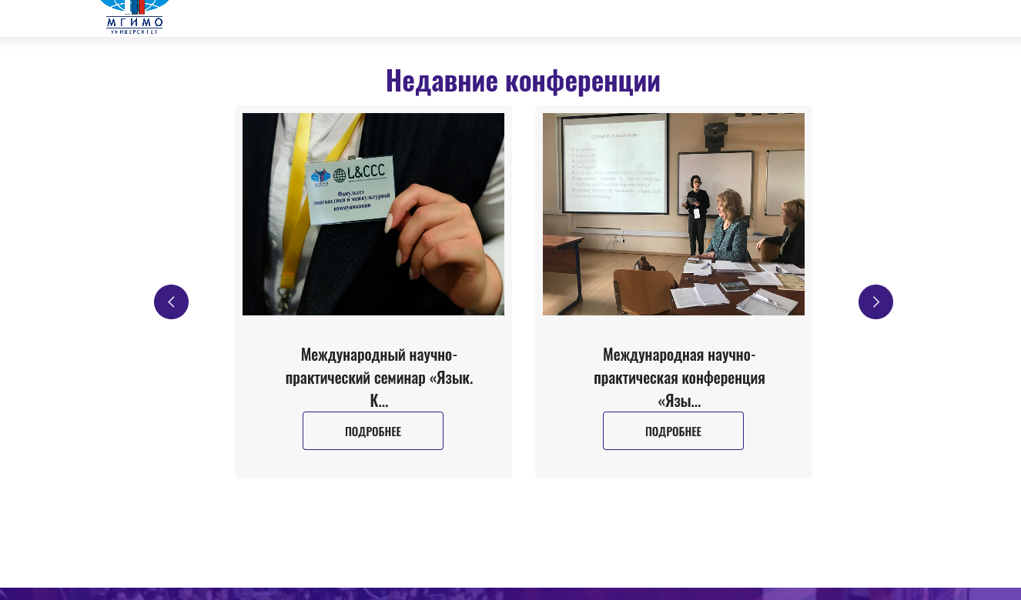

Рис.8. Блок «Недавние конференции»

Пункт меню «Архив» представляет собой вложенный список с годами конференций, перейдя по которому можно увидеть конференцию за определенный год.



Рис.9. Блок «Архив»

В разделе «Архив 2018» находятся конференции за 2018 год.



Рис.9.1. Блок «Архив 2018»

В разделе «Архив 2019» находятся конференции за 2019 год.



Рис.9.2. Блок «Архив 2019»

В разделе «Архив 2020» находятся конференции за 2020 год.



Рис.9.3. Блок «Архив 2020»

В разделе «Архив 2021» находятся конференции за 2021 год.



Рис.9.4. Блок «Архив 2021»

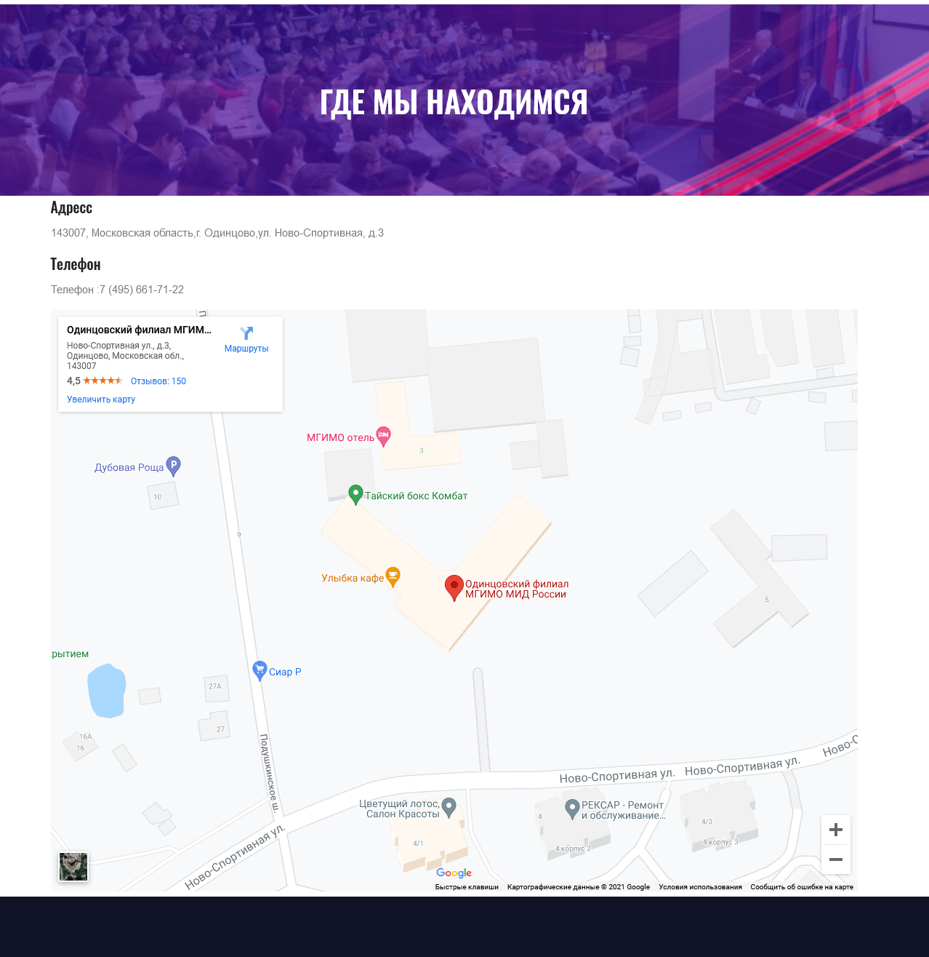

Рис.10. Блок «Контакты»

Перейдя на любую конференцию из архива, мы можем более подробно узнать, как она проходила, кто выступал, посмотреть фотографии и видео.

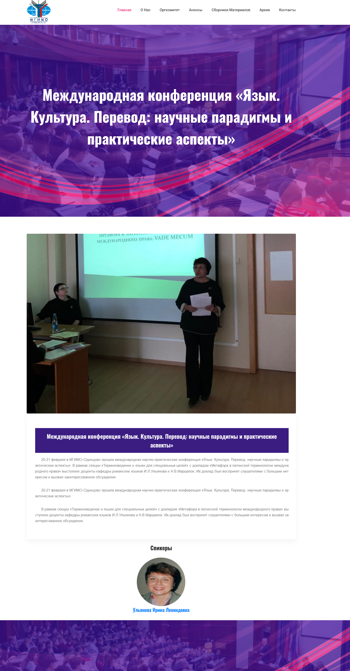

Рис.11. Блок «Cтраница конференции»

Данный сайт написан на PHP, с использованием базы данных. PHP – может включать в себя «HTML», «CSS» и «JavaScript».PHP(Hypertext Preprocessor) - это интерпретируемый язык программирования общего назначения, работающий на серверной стороне. HTML (HyperText Markup Language) – стандартизированный язык разметки веб-страниц. CSS (Cascading Style Sheets) – формальный язык описания внешнего вида документа, написанного с использованием языка разметки. JavaScript - мультипарадигменный язык программирования, который обычно применяется в качестве встраиваемого инструмента для программного доступа к различным объектам приложений. Все вместе это позволяет создавать динамичные страницы с использование анимации, оформлением внешнего вида и макросов.

В данной информационной системе использовано техническое обеспечение (см. табл.1).

Таблица 1. Техническое обеспечение информационной системы

|  |  |
| --- | --- |
| **Оборудование** | **Минимальные требования к рабочей станции** |
| Процессор | 1 ГГц |
| ОЗУ | 512 Мб |
| Пространство на жёстком диске | 10 Гб |
| Видеокарта | 32Mb, 1024×768 точек/32 бит, 85 Гц |
| Монитор | 15”, 1024×768 точек/32 бит, 85 Гц |
| Клавиатура, мышь | Стандартные |
| Сеть | 100 Мбит/с |

Для создания и редактирования веб-страниц необходим текстовый редактор. Тестовые редакторы (см. табл.2) создают и изменяют не отформатированные текстовые файлы.

Таблица 2. Программное обеспечение информационной системы.

|  |  |  |
| --- | --- | --- |
| **Операционная система** | **Встроенный редактор** | **Сторонний редактор** |
| Windows | [Notepad](http://en.wikipedia.org/wiki/Notepad_%28software%29) | [Notepad++](http://notepad-plus-plus.org/)  [Visual Studio Code](https://www.visualstudio.com/) |

Информационное обеспечение – совокупность проектных решений по объемам, размещению, формам организации информации, циркулирующей в информационной системе.

Информационное обеспечение сайта - это поддержание базы данных сайта в актуальном состоянии, управление интерактивными системами сайта, отслеживание популярности материалов и товаров.

Для эффективной работы сайта требуется постоянное развитие и обновление, которое достигается информационным обеспечением сайта в комплексе с другими методами поддержки сайта.

# Глава 2. Требование к информационной системе.

Факультету лингвистики МГИМО потребовалось Автоматизация обработки информации:

1. Создание интерфейса авторизации и регистрации;
2. Создание пункта навигации «Хлебные крошки»;
3. Панель администратора для управления статусом заявки, а также просмотра информации о ней как пользователю, так и администратору;
4. Возможность просмотра определенной статистики о сайте;
5. Возможность подключения таблицы «Google Sheets» которая хранит информацию о заявках с «Google Forms»

Новая информационная система должна включать, в свою очередь, главную страницу авторизации, возможность регистрации, вход через соц. сети, список заявок пользователя, страницу профиля аккаунта с возможностей редактирования, страницу редактирования заявки, а также возможность ее удаления, страницу просмотра всех заявок для администратора с возможностью изменения её статуса, интерфейс для подключения «Google Sheets», систему навигации по сайту.

Для решения 1 задачи потребовалось:

1. Создать страницу авторизации.
2. Создать меню навигации.
3. Создать страницу регистрации.
4. Добавить в базу данных, таблицу с пользователями, пароли пользователей были зашифрованы для большей безопасности.

После регистрации пользователя – ему высылается на почту письмо, содержащие данные о логине и пароле авторизации, которые он ввел. Для того что бы письмо от хостинга не попадало в «СПАМ» было создано подключение к реальному аккаунту, а также создана html в которой находятся данные для отправки.

Каждому пользователю создаются папки «foto» для фотографии, которую он может загрузить при желании, и папка «requestdoc», где будут храниться статьи, прикрепленные к заявкам.

После регистрации пользователь может зайти в профиль и изменить информацию о себе, заменить фото. Перед загрузкой на сервер фото проходит проверку на расширение, разрешены форматы «png», «jpeg», «jpg», «svg». Если фото прошло первую проверку, предыдущее фото удаляется, а новое получает случайное название и загружается на сервер в папку пользователя.

Для решения 2 задачи:

Необходимо написать функцию, которая берет текущий url страницы и делить его на части. После каждому кусочку будет соответствовать свой адрес страницы.

Для решения 3 задачи:

Необходимо создать основную страницу администратора. Где будет информация о всех заявках и их статусе. Сначала надо добавить таблицы: статус заявки и список заявок. Таблицу «заявок» необходимо связать с пользователями, что бы обеспечить целостность данных и не было возможности создания заявки на несуществующий аккаунт.

Для администратора я добавил возможность просмотра списка всех заявок пользователей, возможностью редактирования их статуса на «Одобрена» и «Отклонена». Администратор может просматривать тезис к заявке, а также скачать статью к ней. После каждого изменения статуса заявки, пользователь получает уведомление на почту.

У пользователя есть возможность просматривать свои заявки, создавать, редактировать и удалять их.

Для создания были использованы функции для удобной записи даты, времени. Каждый статья к заявке перед тем как загрузиться на сервер – проходит проверку на расширение файла, пользователю не сможет загрузить файл, который может навредить сайту или серверу, также проходится на название, используется случайно сгенерированная строка, которая не повторяется после чего он загружается на сервер. При Редактировании заявки и замены статьи на новую – предыдущая удаляется и файл проходит все процедуры, которые были описаны раньше.

Для решения 4 задачи:

Был установлен «скрипт» «Яндекс метрики», т.к. нам нужно просматривать определенную статистику. Потребовалось создать доступ в «Яндекс ID», после чего были созданы нужные запросы к счетчику, данные каждый раз получаются в формате «JSON» и сохранялись в файле на сервере, на случай возникновения ошибки в запросе – пользователь все равно сможет посмотреть последние сохранённые данные. Дальше данные «JSON» "обрабатываются и формируются в диаграмму.

Для решения 5 задачи:

Была использована возможность облачного хранения «Google». Можно было просто загружать и читать файл, но тогда сайт бы весил очень много, это влияло бы на скорость загрузки, был бы риск повреждения файла.

Тогда для реализации данной задачи потребовалась возможность чтения «Google sheets» без скачивания. Для этого потребовалось открыть доступ к файлу в формате «cvs», что позволило получать актуальные данные при каждом открытии добавить таблицу в БД куда записывались ссылки на «cvs» формат таблицы. Для чтения был сформирован запрос, после чего данные преобразовывались к обычному виду и выводятся в поля.

Для решения 6 задачи:

Необходимо было создать «приложение» в соц. сетях «Яндекс», «Вконтакте», «Facebook».

1. Необходимо создать главную страницу (рис.7, рис.8). Эта страница отображается при первом входе на сайт, ее дизайн и содержание дают пользователю первое впечатление о магазине. На начальной странице выведен каталог продуктов, список с новыми продуктами из разных категорий и специальные предложения.



Рис.7. Верхняя часть главной страницы сайта

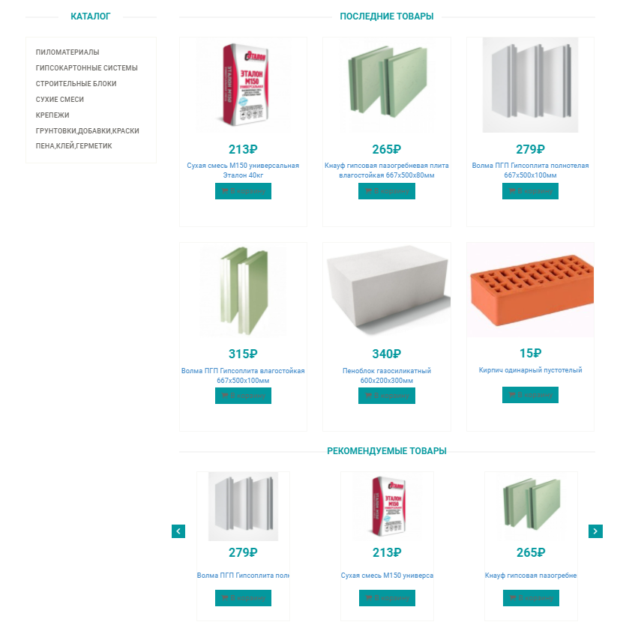

Рис.8. Нижняя часть главной страницы сайта

2. Необходимо создать страницу «О магазине» (рис. 9). Эта страница включает в себя информацию о магазине, а именно описание, график работы, контактные данные, карту с месторасположением и информацию об оплате товара.

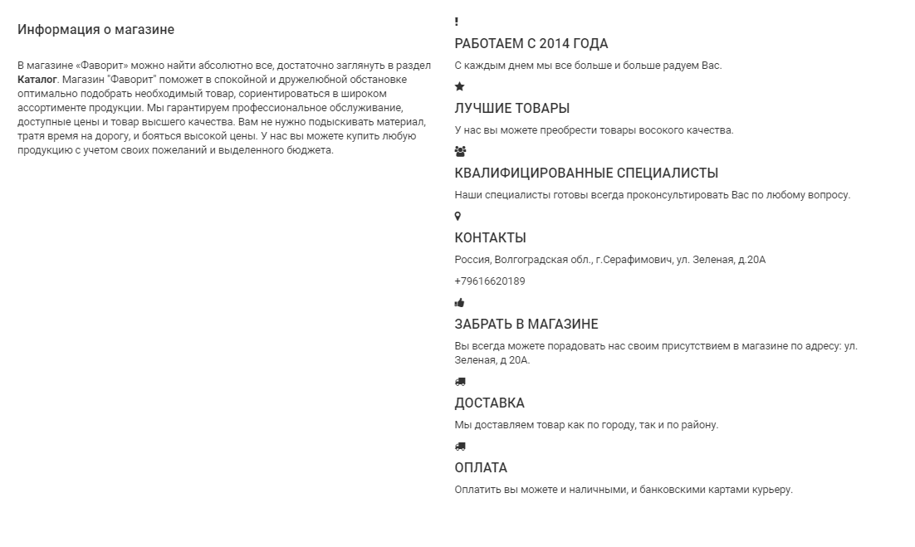

Рис.9. Страница «О магазине»

Для решения 3 задачи:

Необходимо создать основную страницу продукта (рис. 10). Информация о товаре отображается в следующем порядке:

* Наименование товара;
* Цена;
* Фото;
* Кнопка «В корзину»;
* Описание товара;

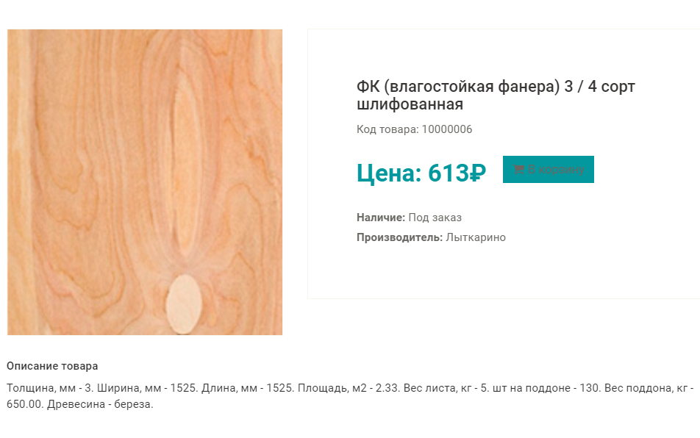

Рис. 10. Основная страница продукта

Для решения 4 задачи:

1.Необходимо создатьстраницу «Корзина» (рис.11). В ней отображается список товаров, покупаемых клиентом. С этой страницы вы переходите на оформление заказа.

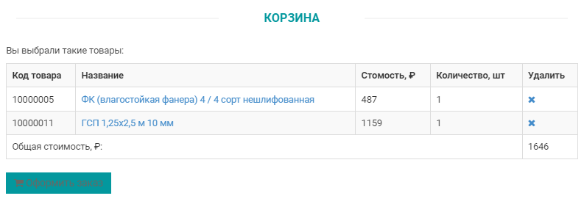

Рис.11. Страница «Корзина»

2.Необходимо создатьстраницу «Оформление заказа» (рис.12). Данная страница предназначена для заполнения личных данных о клиенте, об адресе доставки.

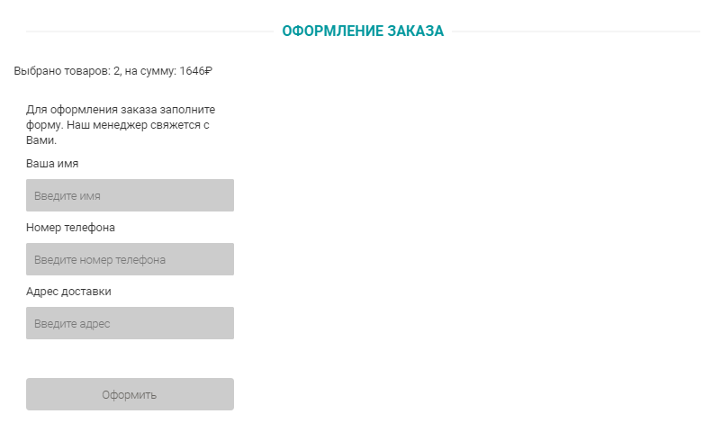

Рис.12. Страница «Оформление заказа»

Разработанные техническое задание, руководства для оператора и разработчика упоминаются в этой главе и ссылаются на приложения 1.

# Глава 3. Сопровождение информационной системы